PEMANFAATAN BUAH KARAMUNTING SEBAGAI
PEWARNA ALAMI MAKANAN

Elly Jumiati¹⁾, Mardhiana²⁾, Ira Maya Abdiani³⁾
¹⁾ Dosen Jurusan Agribisnis, ²⁾ Dosen Jurusan Agroteknologi, ³⁾ Dosen Jurusan BDP
^{1,2)}Fakultas Pertanian Universitas Borneo Tarakan dan ³⁾Fakultas Perikanan dan Ilmu Kelautan Universitas Borneo Tarakan, Indonesia.
E-Mail: elly.j.husaini@gmail.com

ABSTRAK

Pemanfaatan Buah Karamunting Sebagai Pewarna Alami Makanan. Maraknya industri pangan yang ada saat ini tidak diimbangi dengan kenaikan kualitas produk yang dihasilkan serta tingkat keamanan bahan yang digunakan. Sehingga banyak kita jumpai kasus-kasus keracunan makanan, baik dikarenakan produk kadaluwarsa dan telah terinfeksi mikroorganisme berbahaya atau penggunaan bahan kimia atau sintetik yang berbahaya sebagai pewarna makanan. Penelitian ini melibatkan beberapa proses dan tahapan berturut-turut mulai dari penyiapan bahan, pengamatan fitokimia ekstrak, penapisan aktivitas penangkapan radikal bebas,dan uji aktivitas antioksidan ekstrak. Pengamatan fitokimia ekstrak buah karamunting meliputi pemeriksaan kandungan phenol, flavonoid, dan antosianin. Pembuatan ekstrak dilakukan dengan cara maserasi.
Hasil penelitian yang diperoleh bahwa hasil uji fitokimia buah segar dan buah kering karamunting adalah; (a) Antosianin pada buah segar adalah 0,65 mg CGE/g DW dan buah kering sebesar 0,5 mg CGE/gr DW, (b) total Fenol pada buah segar adalah 15,05 mg GAE/g DW dan buah kering sebesar 13,61 mg GAE/g DW, (c) total Flavonoid buah segar adalah 15,15 mg RE/g DW dan buah kering sebesar 13,43 mg RE/g DW. Adapun hasil uji organoleptik terhadap minuman sirup komersial dan sirup yang diberikan ekstrak buah karamunting (sirup karamunting) adalah; (a) hasil uji sensoris menunjukkan bahwa sirup komersial dengan pewarna sintesis dari warna lebih disukai (skor 6), aroma agak disukai (skor 5), rasa agak disukai (skor 4,8), kekentalan disukai (skor 5,6), (b) hasil uji sensoris menunjukkan bahwa sirup dengan pewarna buah karamunting /sirup karamunting dari warna sebagian besar panelis netral (skor 4,3), demikian juga dengan aroma (skor 4,4) , sedangkan rasa agak disukai (skor 5,4), kekentalan juga agak disukai (5,4).

Kata kunci : buah karamunting, pewarna alami, antioksidan, organoleptic.

ABSTRACT

Utilization Of Caramunting Fruit As Natural Dyes Foods. The rised of the existing food industry was not matched by the increase in the quality of products produced and the level of safety of materials used. So many of us encounter cases of food poisoning, both due to expired products and have been infected with harmful microorganisms or the use of harmful chemical or synthetic substances as food coloring.The study involved several processes and successive stages ranging from material preparation, phytochemical observation of extracts, screening of free radical capture activity, and antioxidant activity test extracts. Phytochemical observations of caramunting fruit extract included examination of phenol, flavonoid, and anthocyanin content. Making the extract is done by maceration.
The results showed that the results of phytochemical test of fresh fruit and dried fruit karamunting is; (a) Antocyanin in fresh fruit was 0.65 mg CGE / g DW and dried fruit of 0.5 mg CGE / g DW, (b) total Phenol in fresh fruit was 15.05 mg GAE / g DW and dried fruit of 13.61 mg GAE / g DW, (c) total fresh fruit Flavonoids were 15.15 mg RE / g DW and dried fruit of 13.43 mg RE / g DW. The results of organoleptic tests of commercial syrup beverages and syrup given karamunting fruit extract (karamunting syrup) were (a) the sensory test results indicated that commercial syrup with colorant synthesis of color is preferred (score 6), preferred scent (score 5), preferred taste (score 4.8), preferred viscosity (score 5.6), (b) sensory assay results showed that syrup with karamunting fruit color / karamunting syrup of the color of most of the neutral panelists (score 4.3), as well as the scent (score 4.4), while the taste was favored (score 5.4), viscosity was alsopreferred(5,4).

Key words : karamunting fruits, natural dyes, antioxidants, organoleptics

- PENDAHULUAN
Perkembangan industri pangan saat ini mengalami kemajuan yang sangat pesat. Hal ini dipengaruhi oleh tingkat permintaan masyarakat akan kebutuhan pangan yang semakin mengalami kenaikan setiap saat. Maraknya industri pangan yang ada saat ini tidak diimbangi dengan kenaikan kualitas produk yang dihasilkan serta tingkat keamanan bahan yang digunakan.Sehingga banyak kita jumpai kasus-kasus keracunan makanan, baik dikarenakan produk kadaluwarsa dan telah terinfeksi mikroorganisme berbahaya atau penggunaan bahan kimia atau sintetik yang berbahaya sebagai pewarna makanan. Hal ini dikarenakan pelaku industri makanan belum banyak yang menyadari dampak negatif dari penggunaan bahan kimia, mereka masih berfikir dan mencari bahan-bahan tambahan yang murah dan praktis demi mendapatkan keuntungan. Melihat fenomena yang ada, maka diperlukan suatu solusi untuk mencari bahan-bahan tambahan pada industri pangan yang aman, mudah diperoleh, dan harganya terjangkau oleh masyarakat.
Salah satu alternatif untuk memecahkan permasalahan tersebut adalah dengan memanfaatkan kekayaan alam yang tersedia disekitar kita sebagai bahan tambahan dalam pembuatan makanan.Hasil alam yang dapat kita gunakan diantaranya adalah yang berasal dari tumbuh-tumbuhan liar.Peran tumbuh-tumbuhan liar (tidak dibudidayakan) ini sangat beragam, mulai pemanfaatannya sebagai obat, kosmetik, bidang pertanian, sampai pemanfaatannya di bidang industri pangan.Di bidang pangan sudah banyak dilaporkan mengenai pemanfaatan tanaman budidaya yang digunakan sebagai pewarna alami makanan, seperti pandan dan daun katuk, tetapi untuk tumbuhan liar sampai saat ini masih sangat sedikit pemanfaatannya di industri pangan.Salah satu tumbuhan liar yang berpotensi untuk digunakan di industri pangan adalah karamunting (Melastoma malabathricum).Hal yang mendasari pemikiran ini adalah hasil uji fitokimia tumbuhan karamunting. Pada tumbuhan karamunting, setelah dilakukan uji fitokimia, ternyata terdapat beberapa senyawa kimia seperti flavonoid, alkaloid, steroid, antosianin, dan saponin yang terdapat di bagian akar, batang, daun, bunga, dan buah ( Jumiati, dkk. 2007). Setelah mencoba memanfaatkan daun karamunting, pada penelitian kali ini kami mencoba memanfaatkan buah karamunting berdasarkan kandungan senyawa flavonoid dan saponin yang terkandung di dalamnya sebagai pewarna alami.
Dilihat dari kandungan flavonoid yang dimiliki buah kamunting, maka buah ini berpotensi untuk dijadikan zat warna alam pada makanan. Zat warna alam (pigmen) adalah zat warna yang secara alami terdapat dalam tanaman maupun hewan. Zat warna alam dapat dikelompokkan sebagai warna hijau, kuning, dan merah. Penggunaan zat warna alam untuk makanan dan minuman tidak memberikan kerugian bagi kesehatan, seperti halnya zat warna sintetik yang semakin banyak penggunaannya. Diantara zat warna sintetik yang sangat berbahaya untuk kesehatan sehingga penggunaannya dilarang adalah zat warna merah rhodamin B. Di Indonesia, terdapat kecenderungan penyalahgunaan pemakaian zat pewarna untuk berbagai bahan pangan, misalnya zat warna untuk tekstil dan kulit dipakai untuk mewarnai bahan makanan. Hal ini sangat berbahaya bagi kesehatan karena adanya residu logam berat pada zat pewarna tersebut. Zat warna merah yang banyak terdapat di alam dikelompokkan kedalam dua golongan yaitu karotenoid dan antosianin. Antosianin tergolong pigmen yang disebut flavonoid yang pada umumnya larut dalam air. Warna pigmen antosianin berwarna merah, biru, violet dan biasanya dijumpai pada bunga, buah-buahan dan sayur-sayuran. Penampilan buah karamunting yang berwarna ungu menunjukkan ada pewarna alami yang terkandung didalamnya. Salah satu senyawa flavonoid yang terkandung dalam buah karamunting adalah antosianin. Antosianin diketahui dapat berfungsi sebagai antioksidan (Jordheim, 2007) sehingga perlu dilakukan penelitian aktivitas antioksidan pada buah karamunting.
Melihat beberapa permasalahan yang terjadi saat ini di industri makanan, dan melihat potensi buah karamunting, maka perlu dilakukan penelitian mengenai pemanfaatan buah karamunting sebagai pewarna alami pengganti pewarna sintetis yang kian marak digunakan oleh produsen. Tujuan penelitian adalah untuk mengetahui pemanfaatan buah karamunting sebagai pewarna alami pada minuman.

2. METODA PENELITIAN

2.1. Tempat dan Waktu
Proses penelitian dilakukan di Tarakan, Kalimanta Utara dilanjutkan dengan pengujian sampel di Laboraotorium Teknologi Hasil Pertanian Universitas Brawijaya. Pada bulan Februari-April 2017.

  - Bahan
Bahan tanaman diperoleh dari Tarakan, Kalimanta Utara dilanjutkan dengan pengujian sampel di Laboraotorium Teknologi Hasil Pertanian Universitas Brawijaya.Selanjutnya dilakukan pencucian, pengeringan, dan perajangan bahan dilanjutkan dengan ekstraksi bahan.

  - Metode Penelitian
Penelitian ini melibatkan beberapa proses dan tahapan berturut-turut mulai dari penyiapan bahan, pengamatan fitokimia ekstrak, penapisan aktivitas penangkapan radikal bebas,dan uji aktivitas antioksidan ekstrak.
Tahap penyiapan bahan meliputi pengumpulan bahan buah karamunting, pembersihan, perajangan, dan pengeringan.Bahan tanaman diperoleh dari Tarakan, Kalimanta Utara dilanjutkan dengan pengujian sampel di Laboraotorium Teknologi Hasil Pertanian Universitas Brawijaya. Selanjutnya dilakukan pencucian, pengeringan, dan perajangan bahan dilanjutkan dengan ekstraksi bahan.

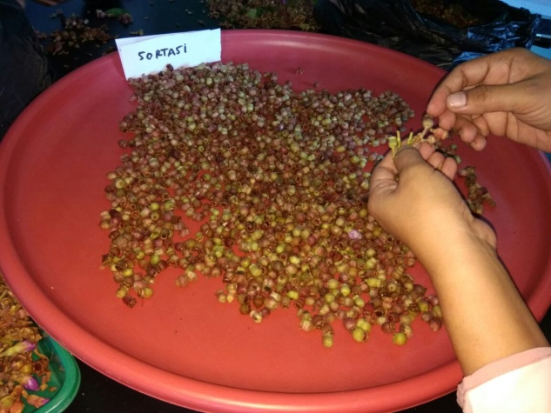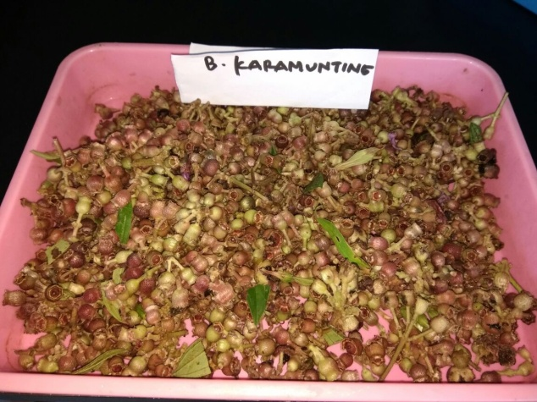

Gambar 1. Penyiapan buah karamunting

Pengamatan fitokimia ekstrak buah karamunting meliputi pemeriksaan kandungan phenol, flavonoid, dan antosianin. Pembuatan ekstrak dilakukan dengan cara maserasi. Maserasi menggunakan maserator dengan pelarut metanol:air (9:1) selama 6-12 jam. Setelah disaring, residu di maserasi kembali dengan metanol:air (1:1) (2-3 kali maserasi).
Pengamatan fitokimia ekstrak buah karamunting meliputi pemeriksaan kandungan phenol, flavonoid, dan antosianin. Pembuatan ekstrak dilakukan dengan cara maserasi. Maserasi menggunakan maserator dengan pelarut metanol:air (9:1) selama 6-12 jam. Setelah disaring, residu di maserasi kembali dengan metanol:air (1:1) (2-3 kali maserasi). Dilakukan pemantauan kandungan senyawa dalam filtrat dengan metode penapisan fitokimia. Maserat pertama dan kedua digabungkan kemudian diuapkan bersamaan (dipekatkan) dengan rotavapor hingga diperoleh ekstrak pekat dan dilanjutkan dengan penguapan diatas tangas air (water bath) sampai hampir seluruh metanol menguap sehingga diperoleh ekstrak kental. Ekstrak kemudian difraksinasi dengan metode ekstraksi cair-cair dengan pelarut n-heksana, etil asetat dan air sehingga diperoleh fraksi air, fraksi etil asetat, dan fraksi n-heksana.Tiap fraksi yang diperoleh kemudian dikentalkan kembali dengan menguapkan pelarut.

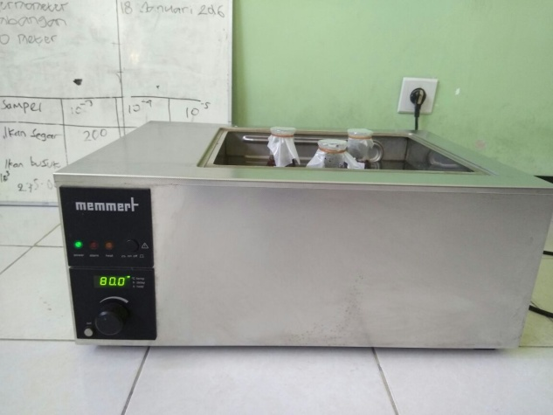

Gambar 2. Ekstraksi dalam water bath

Penapisan fitokimia ekstrak dilakukan seperti penapisan fitokimia bahan meliputi pemeriksaan kandungan phenol, flavonoid, dan antosianin. Uji kualitatif aktivitas antioksidan pada ekstrak dan fraksi dilakukan dengan prinsip metode dinamolisa

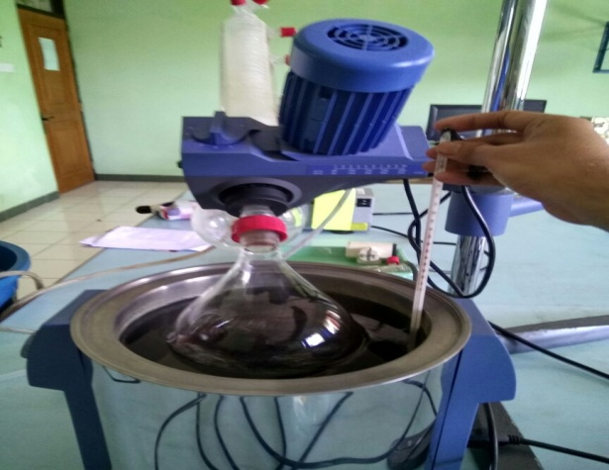

Gambar 3.Penapisan ekstrak

- HASIL PENELITIAN DAN PEMBAHASAN

3.1.Pembuatan Ekstrak Buah Karamunting
Bahan baku yang digunakan pada penelitian ini adalah buah karamunting yang diperoleh dari kota Tarakan. Buah karamunting yang digunakan adalah buah yang masak fisiologis. Pada pembuatan ekstrak buah karamunting menggnakan metode maserasi.Tujuan maserasi adalah untuk mengekstraksi senyawa fitokimia yang terdapat di dalam sampel.

3.2. Total Fenol, flavonoid, antosianian dan antioksidan (DPPH) pada buah karamunting

Kandungan fenol, flavonoid, antosianin, dan antioksidan pada tanaman berkaitan dengan aktivitas antioksidannya karena sifat redoks berperan sebagai agen pereduksi, donor hidrogen dan singlet oxygen quenchers (Chang et al., 2001).Berikut ditampilkan hasil uji laboratorium yang dilakukan pada Tabel 1.

Tabel.1. Total Fenol, flavonoid, dan antosianian pada buah karamunting

Komponen | Keterangan | Total
Antosianin | Buah segar | 0.65 mg CGE/g DW
 | Buah kering | 0.50 mg CGE/g DW
Total Fenol | Buah segar | 15.05 mg GAE/g DW
 | Buah kering | 13.61 mg GAE/g DW
Total Flavonid | Buah segar | 15.15 mg RE/g DW
 | Buah kering | 13.43 mg RE/g DW

Sumber: Data Primer (Hasil Uji Laboratorium, 2017)

Berdasarkan hasil analisa total fenol pada buah karamunting segar sebesar 15.05 mg GAE/g DW dan buah kering sebesar 13.61 mg GAE/g DW. Fenol merupakan senyawa yang mempunyai sebuah cincin aromatik dengan satu lebih gugus hidroksil.Fenol meliputi berbagai senyawa yang berasal dari tumbuhan.Senyawa-senyawa fenolat yang terkandung dalam tumbuhan ini memiliki aktivitas antioksidan karena senyawa ini dapat menangkap radikal-radikal peroksida dan dapat mengkelat logam besi yang mengkatalis peroksida lemak. Hasil analisa kandungan flavonoid pada buah karamunting segar adalah 15.15 mg RE/g DW dan pada buah kering sebesar 13.43 mg RE/g DW. Flavonoid merupakan komponen fenolik yang terdapat dalam buah-buahan, sayur-sayuran yang bertindak sebagai penampung yang baik terhadap radikal hidroksil dan superoksida dengan melindungi lipida membran terhadap reaksi oksidasi yang merusak. (Lee et al, 2003).

  - Buah karamunting sebagai pewarna alami makanan.
Antosianin yang terdapat pada buah karamunting dapat diaplikasikan sebagai pewarna alami pada produk pangan, baik dalam bentuk tepung, pasta, ekstrak atau bubuk.Aplikasi dalam bentuk ekstrak, dapat dilakukan pada produk minuman ringan, selai, permen, dan roti (Plata et al 2003 dalam Bovell-Benjamin 2007).Penggunaan pewarna dalam industri pangan dimaksudkan untuk memberi penampakan produk yang lebih baik.Sejauh ini, pewarna sintetis banyak digunakan untuk bahan pangan karena relatif murah, stabil dalam pengolahan dan penyimpanan, mudah diaplikasikan.Namun, pewarna sintetis apabila tidak dibatasi penggunaannya, berisiko terhadap keamanan pangan karena dapat bersifat karsinogenik.Oleh karena itu, penggunaan bahan pewarna alami seperti antosianin merupakan alternatif yang baik.Berdasarkan dari uji sensoris terhadap penggunaan pewarna alami dari buah karamunting sebagai pewarna pada sirup memberikan hasil seperti pada Tabel.2.di bawah ini.

Tabel 2. Hasil uji organoleptic

No | Perlakuan | Warna | Aroma | Rasa | Kekentalan | Total skor
1 | Kontrol (sirup komersial dengan pewarna sintetis) | 6 (suka) | 5 (agak suka) | 4,8 (agak suka) | 5,6 (suka) | 21,4
2 | Sirup dengan pewarna buah karamunting | 4,3 (netral) | 4,4 (netral) | 5,4 (agak suka) | 5,4 (agak suka) | 19,5

Sumber: Data Primer (Hasil Uji Laboratorium, 2017)

Pengujian sifat sensoris dilakukan pada sirup yang baru diolah, bukan pada sirup yang telah disimpan. Hasil pengujian menunjukkan, panelis mengamati adanya sedikit perbedaan warna antara sirup yang diberi pewarna/ekstrak antosianin dengan pewarna sintetis. Secara visual, sirup dengan pewarna alami antosianin berwarna merah keunguan, sedangkan sirup dengan pewarna sintetis anggur berwarna ungu tua. Sirup dengan pewarna sintetis disukai warnanya, sedangkan sirup dengan pewarna antosianin tingkat kesukaannya netral (Tabel 2). Hal ini disebabkan warna sirup dengan pewarna antosianin tidak seungu jenis sirup yang menggunakan pewarna sintetis tersebut. Menurut Fardiaz et al. (1987), pewarna alami mempunyai konsentrasi pigmen rendah yang menyebabkan kemampuan pewarnaan yang rendah pula. Untuk mengatasinya dapat dilakukan dengan menambah konsentrasi pewarna alami.
Pada penelitian ini konsentrasi pewarna/ekstrak antosianin telah disesuaikan dengan intensitas pewarna sintentis, namun karena warna dasar kedua jenis pewarna tersebut tidak persis sama, relatif sulit untuk membuat warna sirupnya sama. Pada proses pembuatan sirup dengan pewarna antosianin dan pewarna sintetis tidak ditambahkan bahan pemberi aroma (essence) agar tidak mempengaruhi penilaian saat uji organoleptik. Hasil uji sensoris menunjukkan bahwa sirup pewarna sintetis rasa anggur paling agak disukai aromanya dibanding sirup antosianin (Tabel 2).Sementara sirup dengan pewarna antosianin dan sintetis tidak diberi tambahan aroma, kecuali aroma asli bahan, yakni gula yang mengalami karamelisasi pada saat pemanasan sehingga sirup pewarna sintetis lebih disukai oleh panelis.Tingkat kesukaan terhadap aroma sirup dengan diberi pewarna antosianin adalah netral, dan dengan pewarna sintetis agak suka, artinya pewarna alami antosianin tidak memberikan aroma yang aneh atau asing pada sirup dibandingkan dengan pewarna sintetis.
Hasil uji kesukaan terhadap rasa menunjukkan bahwa kedua sirup mempunyai skor yang relatif sama (agak suka) (Tabel 2). Hal ini menunjukkan bahwa panelis memiliki tingkat kesukaan terhadap rasa asam yang berbeda. Sirup dengan penambahan pewarna antosianin rasanya agak asam (berasal dari asam sitrat 2% yang digunakan sebagai pelarut ekstrak), sedangkan sirup dengan pewarna sintetis sangat manis (tanpa penambahan asam). Hal ini juga mengindikasikan bahwa penerimaan terhadap rasa sirup tidak hanya ditentukan oleh rasa masam tetapi rasa keseluruhan sirup, termasuk rasa manis (gula). Dilihat dari skor penerimaan panelis terhadap rasa kedua jenis sirup yang relatif rendah (agak suka), kemungkinan dapat disebabkan oleh sampel yang diberikan dalam bentuk kental yang belum dilarutkan dalam air sehingga terasa masih terlalu manis atau terlalu asam.
.

- KESIMPULAN

Berdaarkan hasil dan pembahasan dapat disimpulkan:
(1) Hasil uji fitokimia buah segar dan buah kering karamunting adalah;
- Antosianin pada buah segar adalah 0,65 mg CGE/g DW dan buah kering sebesar 0,5 mg CGE/gr DW
- Total Fenol pada buah segar adalah 15,05 mg GAE/g DW dan buah kering sebesar 13,61 mg GAE/g DW
- Total Flavonoid buah segar adalah 15,15 mg RE/g DW dan buah kering sebesar 13,43 mg RE/g DW
(2) Hasil uji organoleptik terhadap minuman sirup komersial dan sirup yang diberikan ekstrak buah karamunting (sirup karamunting) adalah;
- Hasil uji sensoris menunjukkan bahwa sirup komersial dengan pewarna sintesis dari warna lebih disukai (skor 6), aroma agak disukai (skor 5), rasa agak disukai (skor 4,8), kekentalan disukai (skor 5,6)
- Hasil uji sensoris menunjukkan bahwa sirup dengan pewarna buah karamunting dari warna sebagian besar panelis netral (skor 4,3), demikian juga dengan aroma (skor 4,4) , sedangkan rasa agak disukai (skor 5,4), kekentalan juga agak disukai (5,4).

DAFTAR PUSTAKA

- Bovell-Benjamin, A.C. 2007. Sweet potato: a review of its past, present, and future role in human nutrition. Advanced in Food and Nutrition Research 52:1-59.

- Chang CM, When HJ. 2001. Estimation of total flavonoid content in propolis by two complentary spektrofotometer UV-Vis Methods. J Food Drugs. Annal England

- Fardiaz, S., R. Dewanti dan S. Budijanto.1987. Risalah Seminar Bahan Tambahan Kimiawi (Food Additif).PAU Pangan dan Gizi IPB. Bogor.

- Jordheim, M. 2007. Isolation, Identifikation and Poperties of Pyranoanthocyanins and Anthocyanin Form. Disertasi.Norway : Department of Chemistry University of Bergen

- Jumiati,dkk. 2008. Kajian Potensi Tanaman Karamunting Sebagai Tanaman Obat di Kota Tarakan Kalimantan Timur (Laporan Hibah Bersaing)

- Lavanya, Voravuthikunchai, Towatan, 2012. Acetone Extract from Rhodomyrtus tomentosa.A Potent Natural Antioxidant. In Hindawi Publishing Corporation, Evidence Based Complementary and Alternative Medicine: 1-8

- Lee SE, Hwang HJ, Ha JS, Jeong HS, and Kim JH 2003. Screening of medicinal plant extracts for antioxidant activity. Life Sci. 73: 167-179

- Maskam, Jamaludin, Mahmood, Adlin, Isa, 2014. Antioxidant Activity of Rhodomyrtus tomentosa (Kemunting) Fruits and Its Effect on Lipid Profile in Induced-cholesterol New Zealand White Rabbits. In Sains Malaysiana 43(11): 1673–1684.

- Surasak, Supayang, 2008. Boesenbergia pandurata (Roxb.)Schltr.,Eleutherine Americana Merr. andRhodomyrtus tomentosa (Aiton) Hassk. As Antibiofilm Producing and Antiquorum Sensing in Streptococcu spyogenes. In Immunology and Medical Microbiology, 53:429–436.

- Yang l, Ren h, Liu n & Wang j. 2010. The shrub Rhodomyrtus tomentosa acts as a nurse plant for seedlings differing in shade tolerance in degraded land of South China. Journal of Vegetation Science 21: 262–272

